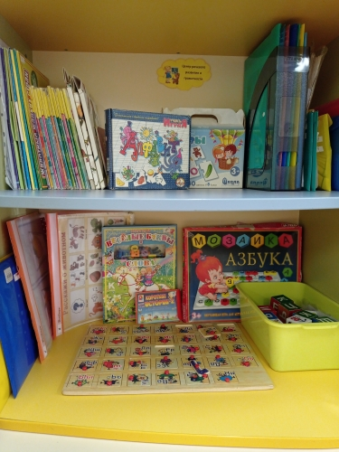
Центр речевого развития и грамотности
Дидактические игры

«Фигурки из палочек» 1шт
«Собери картинку» 1шт
«Найди цифру» 1шт
«Кто, что ест?» 1шт
«Расскажи Чей домик?» 1шт
«Вершки, корешки» 1шт
"Колличество» 1шт
«Отгадайка» 1шт
«Кто в домике живет?» 1шт
«Времена года» 1шт
«От начала до конца» 1шт
«Собери слово» 1шт
«Поймай жука» 1шт
"Собери в ряд" 1шт
«Расскажи чей ребенок» 1шт
"Одинаковый рядок" 1шт
"Много, мало сосчитай" 1шт
"Сколько предметов?" 1шт

Дидактические игры
«Мой, моя, моё» | 1 шт
«На буву…» | 1 шт
Звук «Л’» | 1 шт
«Короткие истории» | 1 шт
Книга-игра «Веселые буквы и слова» | 1 шт
Настольные игры
Кубики - буквы | 1 шт
«Алфавит» | 1 шт
Мозаика «Азбука» | 1 шт
Пазлы дер. «Алфавит» | 1 шт
Пазлы «Бувы» | 1 шт

Центр художественной литературы
«Лучшие сказки про животных»
«Сказки для малышей» Самовар
А. Барто «Зайку бросила хозяйка»
«Приключение желтого чемоданчика»
«Любимые сказочки»
«Рассказы о животных»
«Крокодил Гена и его друзья»
«Иллюстрированная энциклопедия птиц»
«Все сказки К.Чуковского»
С.Маршак «Лучшие сказки, стихи загадки»
«Болгарские народные сказки»
«Приключения Эмиля из Леннеберги»
«Мама для мамонтенка»
Б.Немцова «Золотая книга сказок» Серебряная книга сказок»
Сказки «Бычок-смоляной бочек»
И.С. «В мире дельфина и осьминога»
С. Михалков «Песенка друзей»
«Ох, уж этот Вовочка» дет. анекдоты
«Царь медведь»
«Семечко счастья»
«Дора и Катя»
«Василиса Прекрасная»
«Кувшин сна»
«Королевский медальон»
Тысяча и одна ночь, арабские сказки»
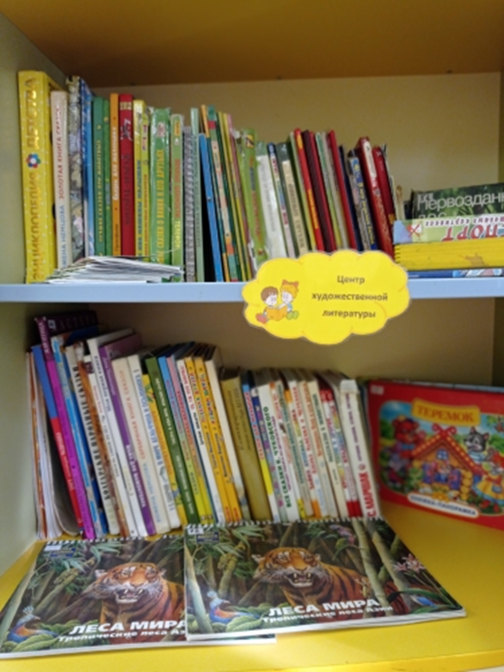
«Энциклопедия детства»
Т. Александрова «Кузька»
В. Берестов «Кошкин щенок»
«Бабушкины сказки»
«Жар- птица»
«Шарики смеха»
Библиотека Винни-Пуха «О природе»
"Братец кролик и братец лис"
«Где живет человек»
«Колобок»
«Стихи про машины»
«Барбоскины. Вечные ценности »
«Ребята давайте жить дружно»
«Денискины рассказы»
А.С. Пушкин «Сказки»
«Загадки с грядки»
«Сказки Братьев Гримм»
«Алфавитная семья»
«Робин Гуд»
Сказки «Принцесса – мышка», «Золотая рыбка»
«Что такое хорошо и что такое плохо»
«Гусиный остров» С. Романовский
«Динозавры» Энциклопедия для детей
«Крошка Енот и другие»
«Краденое солнце»
«Твои первые сказки»
«Азбука львенка и черепахи»
Е. Швард «Сказка о потерянном времени»
«Считарь» А. Усачев
«Собаки»
«Первозданный лес»
«Зеленый шум»
«Золушка»
«Мужик и медведь»
«Белоснежка»
«Снежная Королева»
«Красавица и Чудовище»
«Вот компания какая»
«Пчелка»
«Смешарики. Праздник! Праздник!»
«Мой домашний зоопарк»
«Сложение и вычитание»
«Три медведя»
«В лес родилась елочка»
«Учимся считать»
«Загадки. Нужные вещи»
«Занимательные уроки для малышей»
«Любимые игрушки с Леопольдом»
«Книга настоящего выдумщика»
«Музыкальные приключения Маши»
«Леса мира. Тропические леса Азии»
«Кто где живет»
«Угадай сказку»
«Уж ты, зимушка - зима»
«Хаврошечка»
«Котенок»
«По щучьему веленью»
«Сказки на ножках»
«Сказки малышам»
«7 лучших сказок»
«Лучшие сказки о Винни и его друзьях»
«Спорт»
Русские народные сказки «Терем – теремок»
«Домашние друзья»
«Сказки для самых маленьких»
Русская народная сказка «Заюшкина избушка»
«Энциклопедия детства»
Т. Александрова «Кузька»
В. Берестов «Кошкин щенок»
«Бабушкины сказки»
Ю. Коваль «Сказки»
Книга с секретами «Вопросы и ответы о животных»

Центр двигательной активности и сохранения здоровья
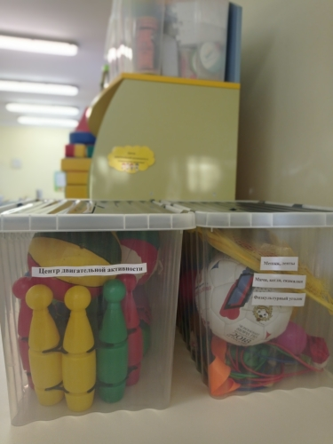
Мяч | 3шт
Мяч глад | Более 20
Мяч массажный | Более 5
Мяч зву | 2
Кегли(бел) | 6шт
Кегли (вет) | 1 наб
Скакалка | 4шт
Мешки | Более 10
Ленты | 6шт
Обруч метал. | 2шт
Обруч пласт.
Твистер | 1шт
Тропа здоровья  Мяч- попрыгун (зеленый) | 1наб  1
Слоник с кольцом | 1шт

Маски пластмасс. | 5шт
Фигуры на руку(волк, мама-коза, 3 козлика) | 1набор
Магнитный театр В гостях у сказки
Бумажный театр | 1наб.
Пальчиковый театр | 1 наб.
Театр дер. фигур | 1наб.
Театр пальчиковых тряп. фигур | 1 наб.
Фигура на руку( обезьяна, гном) | 2шт
Боченок с медом | 1шт
Шляпа | 2шт
Коробка "Ряжения"
Костюм Ежика | 1шт
Костюм Звездочета | 1шт
Пилотки | 13шт
Звезды на голову | 4шт
Маски бум. | 11шт
Руссо-народный костюм (мальчики) | 1шт
Сапоги картон | 1пара
Платочки | 6шт
Ободки - шляпки | 2шт
Мобильный телефон | 5шт
Ободки на голову ( огород) | 13шт
Колпак тканевый | 1шт
Рога | 1шт
Петрушка | 1шт
Театр на столе
"Три поросенка" | 1
"Красная шапочка" | 1
"Аленький цветочек | 1
"Кот в сапогах" | 1
Костюм Золушка | 1
Kостюм Мачеха | 1
Мягкие зверюшки | 3
Маски Маша и медведь | 2
Деревянные курочки | 2
Центр музыкально-театральной деятельности
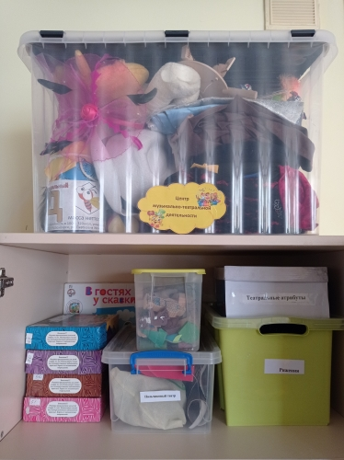

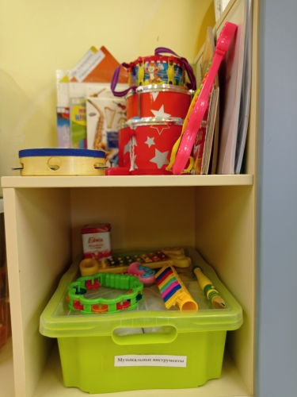
Музыкльно-дидактические игры в образоват. деятельности | 1шт
Муз. Инструменты (дидактические карточи) | 1шт
Обучающие карточки «Музыкальные инструменты» | 1шт
Азбука звуков | 1шт
Картотека предметных картинок | 1шт
Дидактическая игра "Домики для муз. инструментов" | 1шт
Танцы (папка) | 1шт
Муз.-дидактические игры на развитие ритма | 1шт
Металлофон | 2шт
Барабан | 4шт
Бубен мал. | 1шт
Бубен ср. | 2шт
Саксафон | 2шт
Гармошка губная | 1шт
Погремушка | 6шт
Колокольчик | 19шт
Маракасы | 1+1шт
Ложки дер. | 4шт
Литавры | 1пара
Кларнет | 1шт
Дудочка | 2шт
Кастаньеты | 1 шт
Свисток | 6шт
Пианино (маленькое) ионика | 1шт
Гитара | 1шт
Шумели | 4 шт

Центр патриотического воспитания
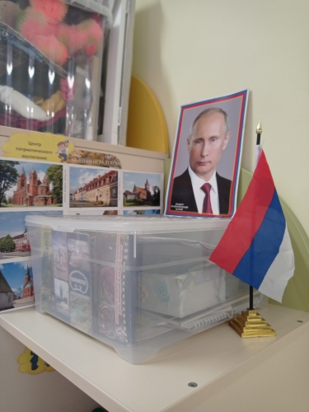
"Янтарная комната. Мифы и реальность" В. Бирюков | 1шт
"Памятники ратного прошлого" В.Н. Строкин | 1шт
"Штурм Кенигсберга" | 1шт
Российский флаг | 1+1 шт
Символы Российской Федерации (гимн, президент, флаг | 1 шт.
Достопримечательности Калининграда | 1 шт.
Фотографии Калининградской области | Более10шт
Банка с янтарем
KЕнигсберг Отрытки | Более 5шт
Зоопарк | 1 шт
Календари с достопримечательностям КО
Города Kалининградсой обл. | 1
Календари с достопримечательностям КО | 3
Атлас России с наклейами | 1
Российсая армия . ЛОТО | 1

Центр ПДД
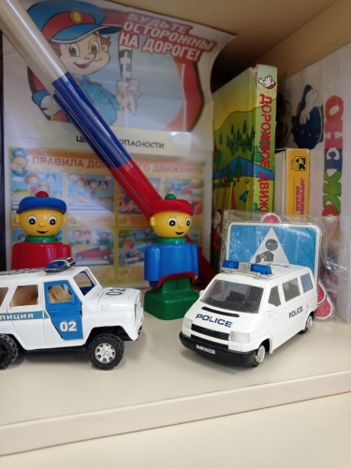
Машины Полиия | 2 шт.
Детям знать положено | 1 шт.
Книга – игра «Дорожное движение» | 1 шт.
Дорожные знаки | 1 шт.
Игра "Дорожные знаки" | 1 шт.
Жезл регулировщика | 3 шт.

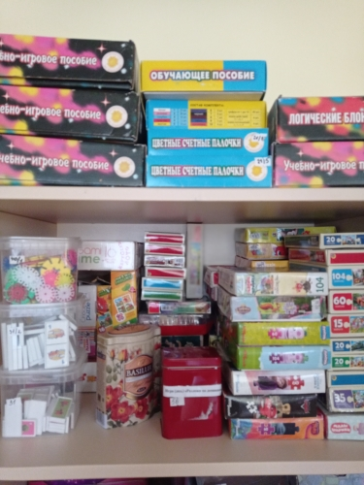
Центр математического и сенсорного развития

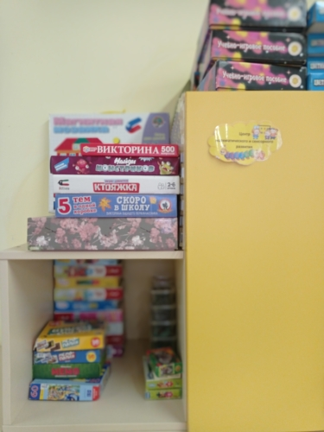

«Логические блоки Дьеныша» 8шт
«Цветные счетные палочки Кюизенера» 10шт
Настольные игры
Шашки 2шт
«Считалочка» игра 1шт
"Цвет" игра 1шт
Лото деревяное "Овощи – фрукты", "животные" 2шт
«Циферки» 1шт
«Все профессии важны» игра 1шт
Домино «Фиксики» 1шт
Домино "Мимимишки", "Транспорт" 2шт
«Путешествие по магазинам» игра 1шт

Пазлы 20 1 шт

Пазлв 64 1 шт
Пазлы 54 (маленькие) 8шт
Геометричесие фигуры, ифры 1 наб
Мозаика цветная 6 шт
Мозаика шестигранник 1шт
Мозаика - конструктор 2шт
Пазлы 30 деталей 4шт
Пазлы 60 деталей 9 шт
Пазлы 35 деталей 5шт
Пазлы 140 1шт
Пазлы 15 1шт
Пазл 260 1шт
Пазлы 80 2шт
Пазлы 108 1шт
Сенсорный мешочек 1шт
Пазлы деревянные 8 шт
Пазлы 104 6 шт
«Три кота» игра 1 шт
Пазлы 16 8 шт
Пазлы 90
Пазл Игровое поле 1 шт
«Веселая логика» игра 1 шт
Настольная игра «Ходилка» 1 шт
Математические пазлы 1 шт
Пазлы 120 1 шт
Домино дер. 1 шт
Пазлы 24 3 шт
Мемо 3шт
Магнитный конструктор 1 шт
Магнитная мозаика 1 шт
Игра Монстрики 3 шт
Настольная Фикси игра 3 шт
Игра "Kтояжка" 1
Пазлы 100 мал, 1
Пазлы 20 мал 1
Пазлы 50 мал 1
Викторина "Где, Что ,Kогда" 1
Викторина "Скоро в школу" 1 шт

